2026年第三届安徽省高校智能机器人创意大赛
具身智能机器人区域特色赛赛项规则

安徽省教育厅
安徽省高校智能机器人创意大赛组委会
2026年3月20日

目 录
- 赛项1：人机交互系统 3
一、竞赛任务与要求 3
二、参赛系统规则和场地 3
三、比赛以及评分标准 4
四、竞赛流程 4
- 赛项2：通用具身智能机器人 5
一、竞赛任务与要求 5
二、参赛系统设计要求 6
三、竞赛流程及要求 8
四、评奖规则 14
- 赛项3：服务具身智能机器人 16
一、竞赛任务与要求 16
二、参赛机器人系统要求 16
三、竞赛流程及要求 19
四、评奖规则 26
- 赛项4：工业具身智能机器人 28
一、竞赛任务与要求 28
二、参赛系统要求 31
三、评分方案 43
四、技能规则 44
- 赛项5：陪伴具身智能机器人 46
一、竞赛任务与要求 46
二、参赛系统要求以及细则 46
三、评奖规则 55

- 赛项1：人机交互系统
基于穿戴式数据手套的人机交互系统，通过手套采集手部动作信号，识别控制意图并转化为运动指令，实现对轮式机器人的精准、实时、直观操控，包括：前进、后退、左右转向、定点停靠、避障绕行等任务需求。

一、竞赛任务与要求

（一）核心任务
参赛团队需搭建移动机器人交互控制系统，通过外部系统完成轮式机器人的运动以及控制功能。

（二）竞赛场景设定
本次竞赛场景设定以人机交互系统技术落地应用为核心导向，参赛方需依托人机交互系统，结合通讯、控制等技术，联动轮式机器人智能载体，实现交互控制。要求每个队伍需拥有专属于该队的机器人。

二、参赛系统规则和场地

（一）赛事规则
（1）机器人由裁判摆放；
（2）比赛过程中，通过穿戴式数据手套实现轮式机器人控制从A点（起点）到B点（终点）；
（3）计时的说明：从机器人开始移动时计时，到机器人完全越过终点标志，则计时结束。

（二）竞赛示意图

A
B
虚线为预计通过路线

虚线为预计通过路线

以上只为示意图，以实际现场为准

三、比赛以及评分标准
（1）在符合得分规则的条件下，以到达终点的时间作为比赛成绩。时间短者排在前面。
（2）在没有达到终点的情况下，以机器人距离起点的距离远近排定成绩，距离长者排在前面。
（3）满足第一条的所有队伍比赛成绩高于满足第二条的参赛队伍。
（4）每只参赛队伍只有一次比赛机会。

四、竞赛流程
（1）场地适应
参赛选手可在比赛前一天提前适应省赛场地。
（2）检录规则
参赛选手凭身份证、学生证、在正式比赛开始前30分钟到指定地点集合，选手按顺序依次进场，进行各项准备工作，现场裁判将对各参赛选手的身份信息进行核对。
（3）赛场规则
除比赛规定的物品外，参赛选手不允许携带任何通讯及存储设备、纸质材料等物品进入赛场，赛场内提供比赛必备用品。
（4）离场规则
选手在正式比赛开始15分钟后不得入场，比赛结束前30分钟内允许提前离场。
（5）紧急情况
如遇紧急情况，请联系在场监考人员。

- 赛项2：通用具身智能机器人
本赛项采用通用具身智能机器人系统，运用大模型、人工智能、智能机器人、多传感器信息融合等前沿技术，结合人形机器人、多足机器人、移动作业机器人等各类具身智能载体，开展贴合区域产业需求的场景化应用开发，助力具身智能技术赋能人类美好生活。比赛聚焦具身智能相关技术的融合应用，考察学生的技术研发、创新思维、系统集成与实践应用能力，推动具身智能技术的场景化落地与相关领域人才培养，旨在培养参赛选手的团队合作、创新意识与解决复杂工程问题的能力；以赛促教，推动具身智能机器人的场景应用与产业赋能。

一、竞赛任务与要求

（一）核心任务
参赛队伍以通用具身智能机器人系统为核心技术底座，融合具身智能前沿技术，自主选择人形机器人、多足机器人、移动作业机器人、臂式机器人、无人机、无人车等至少一类具身智能载体，结合安徽省十大战略性新兴产业领域或七大创新领域未来产业场景，完成具身智能机器人的应用场景创新，实现具有技术创新性与产业实用性的特定场景智能化作业功能，并突出“赋能人类美好生活”的核心导向，聚焦提升生产效率、降低劳动强度、改善生活品质、保障安全便捷等民生价值，体现对安徽重点产业场景的适配与可落地性，推动前沿技术与实体产业深度融合，让智能机器人应用切实服务生产生活，彰显科技向善的意义。

（二）竞赛场景设定
本次竞赛场景设定以通用具身智能技术落地应用为核心导向，参赛方需依托通用具身智能机器人系统，结合大模型、人工智能、多传感器信息融合等技术，联动人形机器人、无人机等各类具身智能载体，面向安徽省十大战略性新兴产业及七大创新领域未来产业，开发具备动态感知、学习决策及实际行动能力的具身智能场景应用方案，实现智能技术与产业需求深度融合、赋能人类美好生活。

二、参赛系统设计要求

（一）通用具身智能机器人系统介绍
系统包含单片机/高算力主机、通信网络和智能体控制器，其算力主机用于运行各类大模型、强化学习及机器人虚拟仿真等内容，智能体控制器则包含多种类机器人执行器、传感器、运动控制算法等内容，而通信网络则是二者数据交互的桥梁；从而来实现感知-行动-认知闭环。

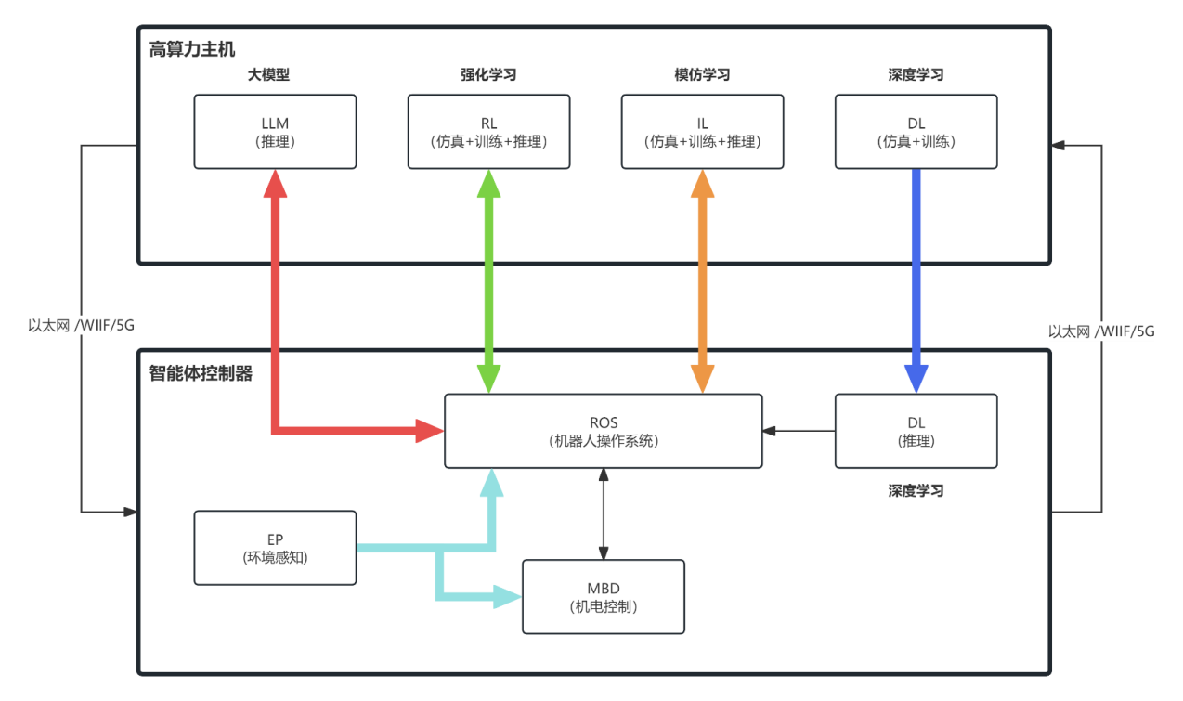
通用具身智能机器人系统工作原理框图

（二）通用具身智能机器人系统产品参数
单机版 | 1.处理器：TI TMS320F28335芯片；  2.JTAG接口：DSP仿真器连接接口，可进行在线仿真和烧写程序；  3.外扩ADC输入接口：6路AD输入接口，16位精度，输入电压范围：-10V~+10V；  4.DAC输出接口：4路DAC输出接口，16位精度，输出电压范围：-10V~+10V；  5.PWM接口：6路高精度HPWM，+5.0V电平输出，方便电机控制；  6.eQEP接口：3组差分输入；  7.霍尔UVW接口：1路，TTL电平输入；  8.SCI接口：3组，其中有1组232接口，可以与上位机进行串行通信；  9.GPIO专用接口：6通道，输入输出可配置；  10.CAN接口：2组，用于CAN总线组网；  11.供电电源：12VDC，外设端口兼容+3.3V与+5V电源接口。
RT版 | 1.处理器：I7 10700，2.9GHz，八核心十六线程；  2.内存：8GB；  3.硬盘：256GB SSD；  4.网络：  1* Intel® i219LM GbE &  1* Intel® i210AT GbE  2* Intel® i225LM 2.5GbE；  5.外置接口：2* HDMI， 2* RJ45 (GbE)， 2* RJ45 (2.5GbE)，4* USB3.2 (Gen.2)， 2* COM；  6.扩展接口：1* PCIe x16，1* PCIe x8 ，1* PCIe x4 ，1* PCIe x1；  7.工作温度：0～60℃；  8.尺寸：295×235×460.67 mm（宽 × 高 × 深）；  8.重量：8.5 kg。
BRAIN版 | 1.处理器核心/线程数：8 核心 / 16 线程；  2.存储设备：内存容量16GB(16X1)，内存类型DDR5，硬盘容量1T，SSD 固态硬盘；  3.显示屏：16 英寸，16:10显示比例，屏幕分辨率2560x1600，色域100% sRGB，屏幕刷新率165Hz；  4.显卡：独立显卡，显存容量8GB，显存类型GDDR6；  5.其他参数：HD 高清摄像头，WiFi6E无线网卡，HDMI视频接口；  6.支持软件  （1）软件环境：MUJOCO，GAZEBO，ISAAC_SIM，ISAAC_LAB，ISAAC_GYM；  （2）开发环境：ROS2，PYTORCH；  （3）软件开发包：算法集成包，包含强化学习，模仿学习，VLA等；：主机和智能体数据通信控制及通用工具接口包；多类型智能体建模及训练代码包，不限于机械臂或者多模态智能体；MATLAB算法脚本及模型包，用于智能体控制；ROS环境下智能体控制接口及仿真测试包；

（三）开发与仿真

1.开发接口框图
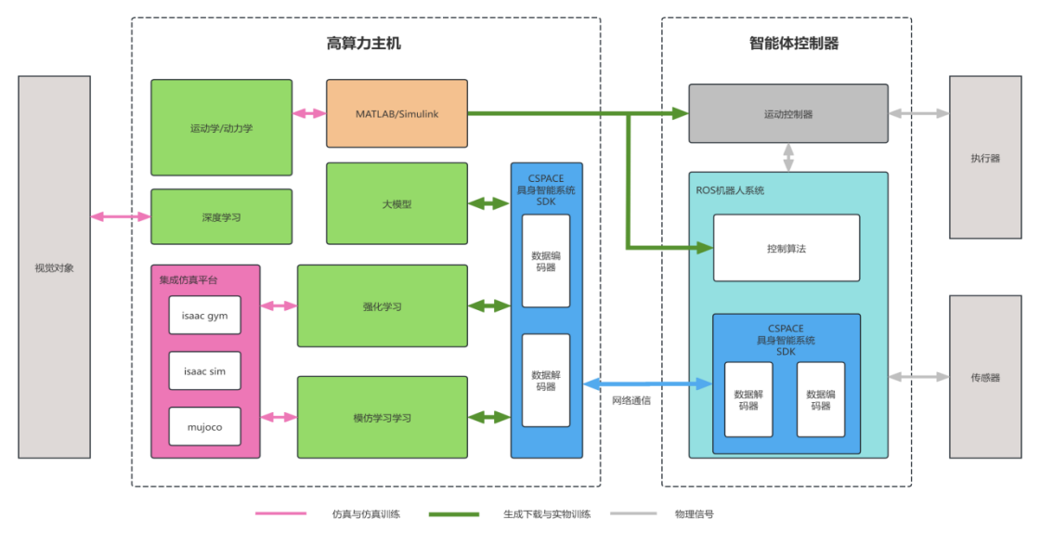

2.机器人建模
机器人建模是通过数学或图形化方式描述机器人的物理属性、运动学、动力学、传感器和执行器等特性。

3.场景仿真
场景仿真是在虚拟环境中运行机器人模型，测试其行为、控制算法及环境交互，验证可行性并优化性能。

三、竞赛流程及要求

（一）赛前准备阶段
本阶段核心为参赛学生完成作品打磨、材料制备及赛前确认，确保符合大赛技术与提交要求，为现场展示做好充分准备。
1.作品最终打磨：参赛学生需确认作品已基于通用具身智能机器人系统开发完成，严格贴合安徽省十大战略性新兴产业和七大创新领域未来产业的场景需求，优化作品的技术稳定性与场景适配性，明确作品的创新亮点、技术架构及应用价值，确保作品能够切实体现“赋能人类美好生活”的核心主旨。同时，需完成具身智能载体与类脑系统的最终调试，确保实物展示可正常呈现。
2.参赛材料制备：
（1）PPT制备：以清晰、直观、重点突出为原则，内容需涵盖作品背景（贴合安徽产业需求）、创新理念、技术架构（明确通用具身智能机器人系统的应用方式，以及大模型、多传感器融合等技术的具体运用）、具身智能载体选型及适配逻辑、场景应用演示要点、创新点总结、应用前景等，时长需适配现场展示要求，避免冗余，突出技术与创新核心。
（2）线下实物展示：本次比赛统一使用大赛组委会推荐平台，采用通用具身智能机器人系统为核心技术底座，参赛作品须为完整实物成品，外观整洁、结构稳固、功能可正常演示，无安全隐患，展示时间控制在10分钟以内。现场需提前调试设备与系统环境，确保运行稳定流畅，在指定区域有序展示，服从工作人员及评委安排；作品中尖锐、发热、易碎等部件需做好安全防护，严禁携带危险物品入场。参赛学生着装整洁、举止文明，讲解清晰流畅，回答评委提问礼貌认真，展示结束后及时整理展位、作品及系统设备，保持现场整洁有序。
（3）技术报告提交：报告需逻辑清晰、内容丰富、数据详实，严格遵循技术报告撰写规范，核心内容包括摘要、引言、系统总体设计、核心技术实现、场景应用测试与验证、创新点分析、优缺点总结及未来优化方向献等，格式规范、层次分明，需体现学生的技术思考与创新能力。
3.赛前确认：参赛学生需确认参赛信息（团队信息、作品名称、联系方式）无误，熟悉现场竞赛流程、展示规则及评审标准，提前测试PPT、大赛实物展示环节流畅衔接、充分保障展示效果，明确现场展示的分工（如PPT讲解人、技术答疑人），确保现场展示顺利推进。

（二）现场竞赛阶段（竞赛当日）
本阶段为大赛核心环节，全程公开透明，按“签到入场-分组展示-评委答疑”顺序进行，重点考察作品的创新理念、技术实现、场景适配性及学生的表达与答疑能力，单组展示总时长严格控制在25分钟以内。

1. 签到入场
参赛学生（团队）签到入场，签到后进入指定等候区，按抽签顺序确定现场展示序号；等候期间，学生可最后调试展示设备，熟悉讲解流程，禁止擅自离开等候区。

2. 分组现场展示
按抽签序号依次进行展示，每组展示时长25分钟（其中PPT讲解8-10分钟、实物展示10分钟以内，剩余时间预留为评委答疑准备），具体要求如下：
实物展示：比赛采用通用具身智能机器人系统，运用大模型、人工智能、智能机器人、多传感器信息融合等前沿技术，结合人形机器人、多足机器人、移动作业机器人等各类具身智能载体。参赛作品实物需摆放规范、整洁有序，展示过程运行稳定、操作流畅，确保呈现效果直观清晰、秩序井然。
PPT讲解：参赛学生结合PPT，清晰阐述作品的创新理念、技术架构、通用具身智能机器人系统的应用细节、具身智能载体的选型与适配、场景应用价值及创新点，讲解需逻辑流畅、重点突出，体现对作品技术与场景的深刻理解，避免照本宣科。
注意事项：展示过程中，禁止携带与作品无关的电子设备、纸质材料（技术报告已提前提交，无需现场展示）；展示结束后，学生需留在现场，准备接受评委答疑。

3. 评委答疑（每组展示结束后）
评委根据学生的PPT讲解、实物展示及提交的技术报告，围绕作品核心要点提问，提问时长不超过5分钟，重点关注以下内容：
技术层面：通用具身智能机器人系统的具体应用方式、大模型与多传感器信息融合技术的实现细节、作品的技术稳定性与可扩展性等；
创新层面：作品与现有技术/产品的差异、创新点的可行性与独特性、针对安徽产业需求的创新适配性等；
场景层面：作品在安徽省十大战略性新兴产业或七大创新领域未来产业中的应用场景细节、赋能人类美好生活的具体体现、落地可行性与推广价值等；
报告层面：技术报告的逻辑完整性、数据详实性、技术细节的准确性等。
参赛学生需简洁、准确地回答评委提问，展现对作品技术、创新理念及场景应用的掌握程度，回答不清晰、不准确的回答将酌情扣分。

（三）评分标准
评委对照评审标准（总分100分），分别对每支参赛队伍进行打分，技术实现（25分，含通用具身智能机器人系统应用、核心技术落地）、创新理念与应用价值（20分，贴合安徽产业需求）、现场展示（30分，PPT讲解、实物演示）、技术报告（15分）评委答疑（10分）。
1.技术实现（25分）：核心考察作品的技术落地性、通用具身智能机器人系统的应用合理性及核心技术的运用水平，具体判定细则：
（1）通用具身智能机器人系统应用（10分）：完全基于该系统开发，系统与具身智能载体适配流畅，能充分发挥系统核心功能（如感知、认知、决策、控制），得8-10分；基于该系统开发，但适配存在轻微瑕疵，系统功能发挥不充分，得5-7分；未完全基于该系统开发，仅简单套用系统框架，核心功能未实现，得2-4分；未使用该系统开发，得0-1分。
（2）核心技术落地（15分）：能熟练运用大模型、人工智能、多传感器信息融合等指定技术，技术运用合理、成熟，可稳定实现作品核心功能，具身智能载体运行稳定，得12-15分；能运用指定技术，技术运用基本合理，作品核心功能可实现，但存在轻微不稳定现象，得8-11分；仅运用部分指定技术，技术运用存在明显漏洞，作品核心功能实现不完整，得3-7分；未运用指定核心技术，作品技术含量极低，得0-2分。
2.创新理念与应用价值（20分）：重点考察作品的创新独特性，以及与安徽省十大战略性新兴产业、七大创新领域未来产业的贴合度和实际应用价值，具体判定细则：
（1）创新理念（10分）：作品理念新颖独特，与现有技术、产品相比有明显差异化突破，创新点具有可行性和独特性，能体现学生的自主创新思维，得8-10分；作品有一定创新点，与现有技术、产品有轻微差异，但创新力度不足，得6-7分；创新点不明显，主要借鉴现有技术、产品，缺乏自主创新，得3-5分；无任何创新点，完全抄袭或照搬现有作品，得0-2分。
（2）应用价值（10分）：紧密贴合安徽省十大战略性新兴产业或七大创新领域未来产业需求，能切实解决实际场景中的问题，赋能人类美好生活，落地可行性强、推广价值高，得8-10分；贴合安徽相关产业需求，有一定实际应用价值，落地可行性一般，得5-7分；基本贴合安徽产业需求，但应用价值不明显，落地难度较大，得2-4分；与安徽产业需求无关，无实际应用价值，得0-1分。
3.现场展示（30分）：考察学生的PPT讲解能力、实物展示效果，具体判定细则：
（1）PPT讲解（15分）：PPT制作清晰、直观、重点突出，内容完整贴合要求；讲解逻辑流畅、语言简洁准确，能熟练阐述作品核心要点，体现对作品技术、创新理念的深刻理解，无照本宣科现象，得11-15分；PPT制作基本符合要求，重点不够突出；讲解基本流畅，能阐述作品核心要点，但存在少量卡顿、表述不清晰，得7-10分；PPT制作粗糙、内容冗余混乱；讲解不流畅、卡顿严重，无法清晰阐述作品要点，得3-6分；未进行PPT讲解或PPT无法正常播放，得0-2分。
（2）实物展示（15分）：完整展示基于通用具身智能机器人系统开发的作品，硬件载体运行稳定，技术融合应用到位，场景贴合区域产业需求，系统集成度高、工程实现效果好，得 11-15 分；作品基本完整，能展示主要功能与技术应用，场景设计基本合理，稳定性一般，得 7-10 分；作品不完整，技术应用简单，场景脱离实际需求，工程实现粗糙，得 3-6 分；未展示实物或作品无法正常演示，得 0-2 分。
4.技术报告（15分）：考察技术报告的逻辑完整性、内容丰富度、格式规范性及数据详实性，具体判定细则：
（1）逻辑与内容（10分）：报告逻辑清晰、层次分明，核心内容完整丰富，数据详实，能准确体现作品的技术细节和学生的技术思考，得7-10分；报告逻辑基本清晰，核心内容基本完整，数据较详实，存在少量遗漏或不规范之处，得5-6分；报告逻辑不够清晰，核心内容不完整，数据匮乏，存在较多遗漏，得3-4分；报告逻辑混乱、内容空洞，未涵盖核心要点，或未提交技术报告，得0-2分。
（2）格式规范（5分）：严格遵循技术报告撰写规范，格式统一、排版整齐，无错别字、语病，得4-5分；基本遵循撰写规范，格式基本统一，存在少量错别字、语病，得2-3分；未遵循撰写规范，格式混乱，参考文献缺失，错别字、语病较多，得0-1分。
（3）评委答疑（10分）：考察学生对作品技术、创新理念、场景应用的掌握程度，以及答疑的准确性、简洁性，具体判定细则：
能快速、准确回应评委所有提问，对作品的技术细节、创新点、场景适配性等要点掌握熟练，回答逻辑清晰、针对性强，得8-10分；能回应评委大部分提问，回答基本准确，对作品核心要点掌握较好，但存在少量表述不清晰之处，得4-7分；无法回应评委提问，或回答完全错误，对作品核心要点不掌握，得0-3分。

四、评奖规则

（一）评奖原则
（1）公平公正原则：所有参赛队伍一律平等，不分学校、不分团队规模，统一按照大赛既定评分标准、评审流程进行评审，不搞特殊对待、不设额外附加条件。评委需坚守客观中立立场，严格依据作品技术实现、创新理念、现场展示等实际表现打分，严禁主观臆断、人情打分、违规操作；工作人员需规范履行职责，严格做好材料整理、分数核算、结果汇总等工作，确保每一个环节都合规可控，杜绝任何影响评奖公正性的行为。
（2）突出核心原则：评奖工作紧密围绕大赛核心导向，重点突出三大核心：一是突出通用具身智能机器人系统的应用，未基于该系统开发的作品，一律不纳入获奖范围；二是突出技术落地性与创新性，优先遴选核心技术运用成熟、创新点鲜明、与现有技术/产品有明显差异化的作品；三是突出安徽产业适配性，重点考量作品与安徽省十大战略性新兴产业、七大创新领域未来产业的贴合度及赋能人类美好生活的实际价值，贴合度不高、无实际应用价值的作品，不予优先评奖。
（3）择优遴选原则：坚持“优中选优、分层定级”，根据参赛队伍最终得分从高到低排序，结合预设获奖比例，合理确定获奖名单。评奖过程中，注重综合考量作品的技术实现、创新理念、现场展示、技术报告及评委答疑等各环节表现，不片面侧重某一项指标；对得分相同的队伍，通过二次评审，重点对比技术实现、创新理念等核心指标，明确排序差异，确保遴选出来的获奖作品具有代表性、示范性。
（4）合规诚信原则：所有参赛队伍需坚守诚信参赛底线，确保作品为原创，严禁抄袭、盗用他人技术成果或作品，严禁篡改作品技术报告等相关材料，严禁现场违规操作。评委需坚守职业操守，严禁泄露评审信息、违规沟通，严禁利用评审职权谋取私利。工作人员需严格遵守工作纪律，严禁泄露参赛队伍信息、评审细节及分数情况，确保评奖工作在合规、诚信的前提下推进。

（二）竞赛纪律
（1）参赛学生（团队）纪律：诚信参赛守原创，严禁抄袭、篡改材料、冒名顶替等行为，一经发现，立即取消参赛资格、展示资格及所有评审成绩，已获奖的撤销获奖荣誉及奖品，并在大赛指定平台公示，情节严重的通报其所在学校；按时规范提交材料，服从现场安排，遵守展示时间及设备规定，答疑需诚恳，禁诋毁他人、干预评审、恶意投诉，违者取消资格并追责。
（2）评委纪律：客观中立依标准评审，统一尺度、认真记录、有据打分；严守保密，禁泄露评审信息、接触参赛方或受利益；规范履职，禁擅离职守或做无关活动；复核异议坚持原则，确保评审公平公正。
（3）工作人员纪律：履职尽责，做好材料整理、现场组织、分数核算等工作；严守保密，禁泄露参赛/评委信息及评审细节；公平公正，禁提供不正当帮助或谋私；规范引导赛场秩序，双人核分确保数据准确，禁受利益输送。

（三）其他注意事项
参赛作品需为学生原创，严禁抄袭、盗用他人作品或技术成果，一经发现，取消参赛资格及获奖成绩，追究相关责任。
现场展示期间，参赛学生需遵守赛场纪律，服从工作人员安排，不得喧哗、扰乱赛场秩序，若出现违规行为，酌情扣分，情节严重的取消参赛资格。
技术报告、PPT、实物展示需符合大赛统一要求，未按要求提交或内容不符合规范的，视为参赛材料不全，酌情扣分，情节严重的取消展示资格。
大赛最终解释权归大赛组委会所有，若因不可抗力（如设备故障、疫情等）影响赛事推进，组委会将及时调整竞赛流程，并通知所有参赛学生。

- 赛项3：服务具身智能机器人
服务具身智能机器人赛项基于物流分拣场景，参赛队伍通过在移动机器人平台中不断优化算法，完成机器人在真实世界中视觉识别、路径规划、导航和分拣操作等任务。比赛聚焦机器人技术、计算机视觉、大模型应用领域的交叉融合，考察大学生的机械设计、智能算法开发、系统集成与创新应用能力，推动服务具身智能机器人在物流分拣场景的技术落地与人才培养，旨在培养参赛选手的团队合作、创新意识与解决复杂工程问题的能力；以赛促教，推动具身机器人的场景应用。

一、竞赛任务与要求

（一）核心任务
参赛团队需搭建单臂视觉复合移动机器人系统，并融合大模型实现自主化、工业物流智能化分拣，完成指定场景下的物流的工件与箱体的识别、分类、抓取、搬运与投放任务，同时利用大模型实现任务规划、异常处理、人机交互等拓展功能。

（二）竞赛场景设定
1.分拣环境。模拟物流分类站点，设置移动作业区域（面积8m×6m）、货箱投放区（含模拟货箱堆放台，台高0.3m~0.5m）、分类收集区（设置4类标准收集台，桶身贴有分类标识，间距1m），区域内设置少量静态障碍物（如护栏、置物架）。
2.物流种类。提供类常见物流分拣对象，分为4大类别，包括工件、纸盒箱、包装等，识别对象为实物或仿真模型，部分工件、货箱存在叠放、遮挡情况。
3.任务时长。每队正式竞赛时长30分钟，包含设备启动、系统自检、任务执行全流程，超时未完成的任务不计分。

二、参赛机器人系统要求
本次比赛要求参赛机器人基于服务类移动机器人(线控底盘)加装外设，该底盘可由参赛队自主设计、手工制作，亦可采购标准套件组装而成。
1.机器人硬件要求
(1)移动平台：需为自主设计或集成的四轮移动机器人线控底盘，具备自主导航、避障能力，尺寸限制在长≤0.8m、宽≤0.6m、高≤1.2m，自重≤50kg，动力为直流电源（电压≤48V），无外接电源线，需具备防撞、防倾倒保护。
(2)机械臂：单臂结构，自由度≥4，有效抓取半径≥0.3m，最大抓取重量≥0.5kg，末端需配备适配不同工件/箱体的抓取夹具（如夹爪、吸盘，可自主设计或采购夹具），需避免对工件/箱体造成过度损坏。
(3)视觉模块：配备相机（单目/双目/深度相机均可）、图像处理单元，需实现工件/箱体的图像采集、特征提取、目标识别与定位，视觉采集范围需覆盖工件/箱体投放台与机械臂作业范围。
(4)计算单元：配备工控机/嵌入式开发板，满足机器人运动控制、视觉处理、大模型推理的算力需求，可本地部署大模型，也可通过网络调用大模型API（竞赛现场提供稳定WiFi，禁止使用外网私有API）。
(5)其他：可配备人机交互终端（如平板、显示屏），用于大模型交互、任务状态展示，硬件需集成化设计，布线规范，无安全隐患。
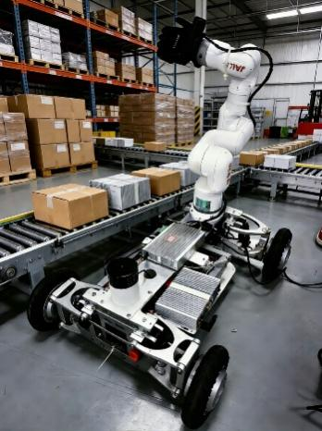
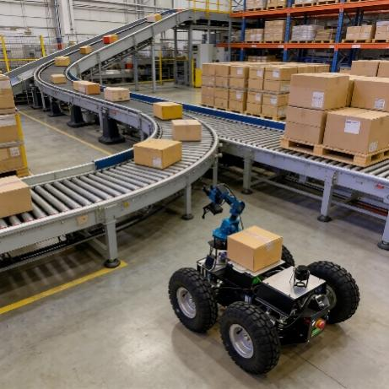

图1 服务类物流分拣智能机器人(示例)

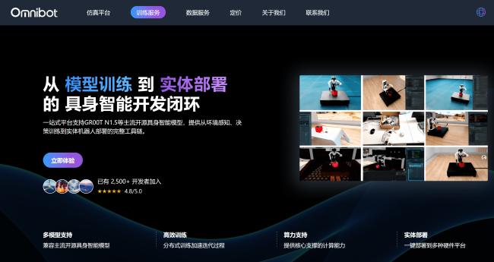
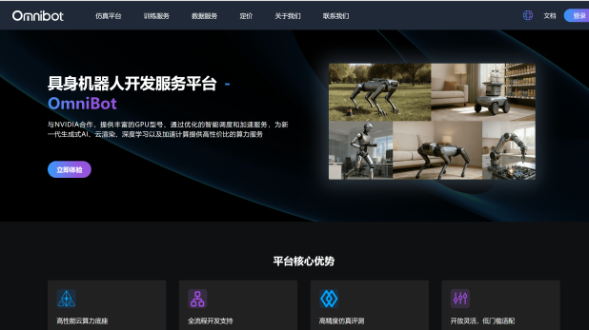

图2 具身机器人与大模型应用平台
序号 | 组成模块 | 参数
1 | 底盘  （自备） | - 整机重量：≤30kg。  - 最大负载：≥10kg。  - 爬坡角度：＜30°。  - 安全防护：激光雷达。  - 机械结构：底盘尺寸≥600*550*300，具备四足或四轮组机构，具备减振机构。  - 车控：基于上下位机架构。
2 | 激光SLAM导航模块  (自备) | (1)建议光源：905nm 近红外激光。  (2) ROS支持 ：可安装Linux Ubantu20.04系统，支持MelodicROS版本和远程监控界面Rviz，采用激光雷达驱动、建图、定位和导航包。  (3)车载可提供DC5V电压。  (4)底盘通信接口：TTL串口。
3 | 机械臂  (自备) | - 底盘提供电压：DC24V。  (2)功能：目标检测、轨迹规划，需添加算力平台OmniBot训练的模型，完成颜色、形状识别，视觉引导复合机器人的机械臂，实现移动抓取与分拣作业。
4 | 视觉  (自备) | (1)建议双目摄像头配置分辨率：480P以上，30万像素。（640*480），可视角度：高清120°广角 。  (2)系统支持：Windows、Linux等。  (3)连接方式：USB/网口，上位机兼容。  (4)输出格式：Mjpeg输出。  (5)对焦方式：手动对焦/自动。
5 | 算力平台 | FCloud具身智能复合机器人开发平台OmniBot。
表1 机器人技术参数表

2.软件与算法要求
(1)视觉识别模块：融合大模型的视觉理解能力，实现混合工件/箱体的精准分类识别（识别准确率为核心指标），支持对叠放、遮挡工件/箱体的分割与识别，研究生组需自定义识别算法及应用，本科组需实现识别算法优化及应用，高职组可基于开源视觉算法二次开发。
(2)移动导航模块：实现机器人从初始位置到物流分拣区、投放区的路径规划与导航，具备静态避障能力，支持路径动态调整。
(3)机械臂控制模块：根据视觉定位结果，实现工件/箱体的精准抓取、姿态调整与投放，抓取成功率为核心指标，需适配不同形状、材质的工件/箱体。
(4)大模型融合模块：这是竞赛核心要求，需实现至少2项功能，且需体现算法融合创新,包括但不限于以下任务：
1)任务规划：大模型根据服务类物流识别对象的分布，制定最优分拣顺序与移动路径，提升分拣效率。
2)异常处理：当出现抓取失败、工件/箱体识别模糊、机器人避障受阻等异常时，大模型自主判断并给出解决方案（如重新抓取、调整视觉角度、规划新路径）。
3)人机交互：支持自然语言提问（如“哪些物件/箱体是属于分拣对象”、“分拣效率如何”），大模型实时解答并反馈系统状态。
4)分拣的知识推理：大模型可根据识别对象的分拣属性，推理其分类依据，实现分拣决策的可解释性；
5)多任务协同：若存在多批次工件/箱体的分拣，大模型可统筹规划分拣优先级，平衡各分类与投放区域。
3.软件功能及规范性。系统需具备友好的操作界面，支持一键启动、紧急停止功能，紧急停止按钮需设置在机器人显眼位置，且响应时间≤0.5s；代码需具备可读性与可维护性，竞赛后需提交核心代码说明文档。

三、竞赛流程及要求

1.比赛场景介绍
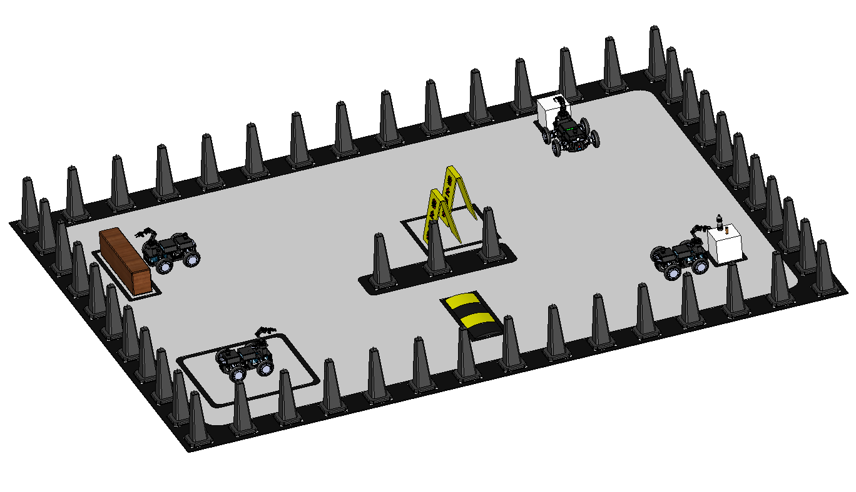
图3 比赛场地的立体示意图
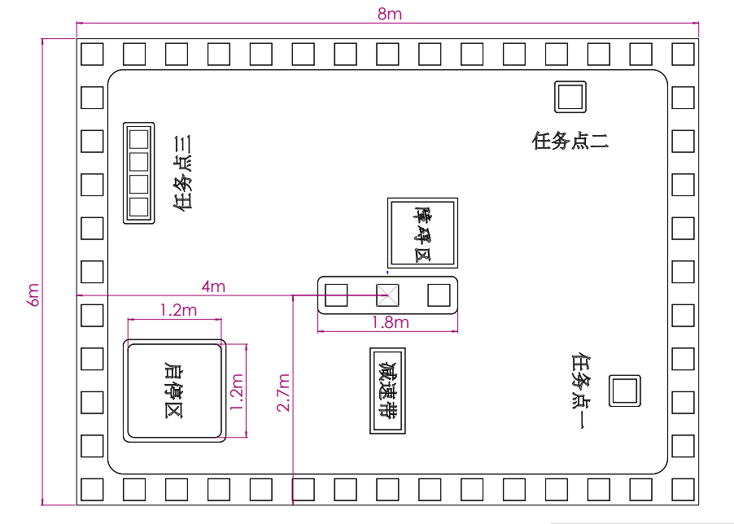
图4 比赛场地的平面示意图

2.竞赛流程
(1)设备检录：竞赛前1天，参赛团队需提交机器人设备进行检录，工作人员核查硬件尺寸、安全防护、电源规格等是否符合要求，检录不合格者可在规定时间内整改，整改后仍不合格则取消竞赛资格。
(2)赛前调试：竞赛当天，每队拥有30分钟赛前调试时间，可在竞赛场地外的调试区进行设备启动、算法测试、参数调整，调试区提供220V交流电源，禁止进入正式竞赛区域。

3.正式竞赛
(1)参赛团队将机器人放置在指定初始位置，工作人员检查场地与工件/箱体摆放后，宣布竞赛开始。
(2)竞赛过程中，团队成员仅可在指定区域观察，禁止手动干预机器人操作，仅可在出现设备故障、安全隐患时按下紧急停止按钮，重启后耗时累计，且故障期间未完成的任务需重新执行。
(3)机器人需完成工件/箱体识别、抓取、搬运、投放全流程，大模型融合功能需在竞赛过程中自然体现，工作人员将记录任务完成情况、异常处理情况与功能实现情况。
(4)竞赛时间结束后，团队需停止所有操作，工作人员核查分类投放结果、系统运行数据。
(5)技术方案评审环节：每队准备一份技术方案，内容包括系统设计方案、大模型融合思路、技术创新点、问题与改进方向，答辩评委将根据内容进行提问与评分。

4.评分标准
竞赛总分100分，由现场任务执行得分（60分）、大模型融合功能得分（20分）、答辩得分（15分）与技术创新（5分）四部分组成，本科组与高职高专组按各自标准评分，评分过程全程公开，现场公布初步得分，赛后3个工作日内公布最终得分。

(1)现场任务执行得分（60分）
核心考察分拣的准确率、效率、稳定性，由工作人员现场统计与设备数据核验相结合，具体分值分配：
1)工件/箱体识别准确率（15分）：随机抽取3个工件/箱体样本，机器人识别分类结果与标准一致的，每个得4分；叠放/遮挡工件/箱体识别正确的，额外加1分/个，本科组需达到60%及以上准确率，高职组需达到50%及以上准确率。
2)抓取投放成功率（25分）：成功抓取并投放至对应分类的工件/箱体，每个得4分；抓取过程中无掉落、无损坏工件/箱体的，额外加1分/个；投放错误的工件/箱体，不计分且倒扣1分/个。
3)移动与作业效率（10分）：15分钟内完成分拣的工件/箱体数量≥3个的，得10分；2个得6-9分；1个得3-5分；少于1个得0-2分，效率评分结合机器人移动路径合理性综合判定。
4)系统稳定性（10分）：竞赛过程中机器人无碰撞、无倾倒、无程序崩溃的，得10分；出现1次轻微故障（可自主恢复）扣3分；出现1次严重故障（需人工干预）扣6分；故障累计3次及以上，本项得0分。
现场任务执行流程：
比赛开始前，选手通过抽签确定服务类移动机器人等移动平台的机械臂抓取的工件/箱体品类；随后将机器人置于起点，待裁判下达开始指令后，操控车辆行驶至对应分拣任务点，通过语音或程序指令控制机械臂抓取中签分拣对象，移动平台前往分拣投放点，将工件/箱体放入指定物流分拣台，最终操控移动机器人返回起点。
在物流分拣比赛中，通过移动机器人在模拟物流环境的识别与分拣（工件、纸盒箱、包装箱等）进行分类和整理以获得积分。参赛的机器人在30分钟比赛时间内，通过赛前仿真训练后，在机器人搭建自主训练算法与大模型，将不同工件/箱体识别后分类整理到指定工件/箱体桶区域来获取相应分数，最终根据总得分进行排名。比赛主要考察在仿真平台中完成的大模型/程序在实际机器人部署中的运行效果，参赛队伍需要在模拟器中进行算法开发与调试，并在规定日期内在线上提交代码，将对应代码部署于相同型号的实体机器人中。
工件/箱体识别、分拣与移动作业。工件/箱体识别与分拣任务：赛事方搭建比赛场地示意图如图5所示，比赛场地布置赛道元素：启停区、避障锥桶、减速带、分拣库位、放置库位安全防护栏等。
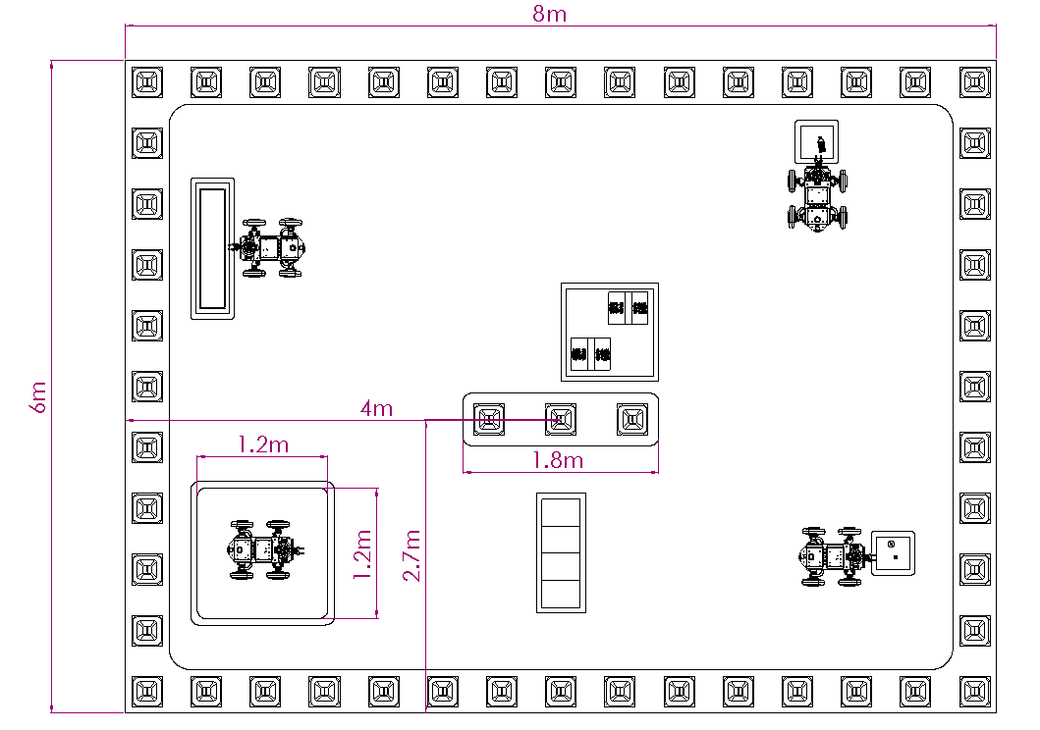
图5 比赛场地及任务示意图(场地尺寸仅做参考)
参赛选手采用比赛平台，机器人完成模拟工件/箱体分拣场景下自主移动和分拣应用总体任务，依据比赛步骤分解子任务，其中赛道任务①→⑦对应子任务如下：
①比赛平台在启停区域启动；
②比赛平台完成移动到识别分拣抓取作业任务点；
③比赛平台完成3个工件/箱体识别与分拣抓取作业任务；
④比赛平台完成移动路径任务点，过斜坡/减速带；
⑤比赛平台完成移动到分拣放置作业任务点；
⑥比赛平台完成分拣放置作业任务；
⑦比赛平台回到启停区域。

表2 任务点评分规则
计分规则
启停与返回 | 5分，启停区域启动，完成任务后返回启停区域。精准在启停区指定位置启动，无偏移，比赛指令60s内不能启动的，视为启动失败。成功返回启停区指定位置，任务闭环，车轮压线一个轮子扣2分，均压线得0分。
移动至作业任务点 | 5分，自主规划路径，无碰撞避障锥桶，精准抵达任务点；碰撞锥桶（1个），扣5分；路径规划混乱，需多次调整才抵达，扣5-10分。
通过减速道路 | 5分，车辆经过减速带，遗漏1个减速带扣4分；发生停车或偏离的得0分。
工件/箱体识别与分拣作业 | 15分，物品通过选手语音指令均精准抓取，无掉落、损坏；抓取掉落/损坏，1个扣5分；均未成功抓取，得0分；抓取动作流畅高效，抓取动作精准高效可额外加2分（计入创新性加分）。
抓取投放作业 | 25分，自主规划路径，避开所有障碍，精准抵达放置区域，成功抓取并投放至对应分类台，每个得4分；碰撞防护栏或库位边缘，扣5分；抵达后需人工辅助调整位置，扣5-10分；抓取过程中无掉落、无损坏的，额外加1分/个；投放错误的工件/箱体，不计分且倒扣1分/个。
创新性加分 | 5分，1. 抓取/放置动作优化、路径规划更高效（较常规方案节省20%以上时间），加3-5分；2. 具备自主纠错功能（如抓取错误物品后自动放置重新抓取），加1-2分；3. 无创新点，得0分。总分不得超过100分。
严重违规扣分 | 1. 比赛过程中人工干预机器人操作；2. 机器人严重碰撞防护栏，导致场地设施损坏；3. 故意干扰其他队伍比赛；出现以上任一情况，得0分。
备注 | 机器人需要自主进行移动、分拣抓取（选手通过大模型训练融合，协助臂抓取抽签所中工件/箱体品类数量，不得低于3个）
注意：本次比赛限时30分钟，参赛小车需在规定时间内完成全部任务。在十五分钟内完成比赛的队伍，按最终得分高低排名；若出现同分情况，则按完成比赛的用时长短排序（用时更短者排名更优）。比赛用时超过30钟的，不计成绩。在比赛时间30分钟内，参赛队伍可申请两次比赛机会，最终成绩取两次打分中的最高分值。
非考核性违规行为包括车辆与障碍物碰撞、运载物掉落、车身压线等，每次发生任一违规行为扣5分。
自动运行演示：
选手准备完成即可申请评分，按要求启动比赛设备，裁判根据比赛平台任务完成情况进行评分。
比赛过程中选手仅有1次申请评分的机会，申请评分时需举手向裁判示意，评分过程中有2次演示机会，裁判仅对30分钟内自动运行完成的内容进行评分；比赛成绩相同的队伍以演示效率为依据进行排序。

(2)大模型融合功能得分（20分）
根据大模型功能实现的完整性、有效性、创新性评分，由评委现场核查功能演示与系统日志，具体分值分配：
1)基础功能实现（10分）：完成规定基础功能的，每项得3分；功能实现不完整、效果不佳的，酌情扣1-2分/项。
2)功能优化与适配（10分）：大模型与机器人系统融合度高，响应速度快（推理时间≤2s），能根据分拣场景动态调整策略的，得6-8分；融合效果一般，响应速度较慢的，得3-5分；仅实现基础调用，无场景适配的，得0-2分。

(3)技术报告得分（15分）
由答辩评委根据参赛选手提供的技术报告，包括方案设计、技术阐述、问题回答情况评分，具体分值分配：
1)系统设计方案（5分）：方案合理、逻辑清晰，硬件选型与软件设计匹配工业物流分拣场景的，得4-5分；方案基本合理，存在少量不合理设计的，得2-3分；方案混乱的，得0-1分。
2)技术文档呈现（5分）：能清晰阐述机器人核心算法原理以及与大模型融合思路的，具备一定技术创新的，得4-5分；能阐述基本技术原理，无明显创新的，得2-3分；无法清晰阐述技术内容的，得0-1分。
3)工程代码（5分）：工程代码完整，代码风格良好，注解清晰，得4-5分；工程代码基本完整，有注解，得2-3分；工程代码不完整，注解不清晰，得0-1分。

(4)创新加分（5分）
本项为加分项，最高5分，由评委根据团队的技术创新、应用创新、设计创新情况综合判定，具体加分项包括但不限于以下方面：
1)机械设计创新：夹具适配性强，可抓取特殊形状/材质工件/箱体；移动平台设计轻量化、智能化，具备自主充电、越障等拓展功能。
2)算法创新：自主研发的视觉识别+大模型融合算法，识别准确率与分拣效率显著高于行业基础水平。
3)应用创新：系统具备物流统计、分拣数据可视化、远程监控等拓展应用功能，贴合实际工业物流分拣场景需求。
4)环保创新：机器人硬件采用环保材料，系统能耗低，符合绿色设计理念。

四、评奖规则

1.评奖原则
(1)严格按照竞赛总分排名评奖，总分相同的，依次比较现场任务执行效果与速度得分、大模型融合功能得分、创新加分，分值高者排名靠前。
(2)竞赛过程中存在作弊、违规操作的团队，取消评奖资格，作弊行为包括手动干预机器人分拣、篡改系统数据、使用违规API等。
(3)未完成基本竞赛任务（如机器人无法启动、未实现任何工件/箱体分拣）的团队，不参与等级奖评选，可根据表现评选优秀奖。

2.竞赛纪律
(1)参赛团队需严格遵守竞赛规则与工作人员安排，按时参加设备检录、赛前调试、正式竞赛与答辩，迟到15分钟及以上者，视为自动放弃竞赛。
(2)竞赛过程中禁止相互抄袭、串通作弊，禁止损坏竞赛场地、设备与工件/箱体模型，否则取消竞赛资格，并承担相应赔偿责任。
(3)参赛团队提交的所有材料（代码、文档、答辩PPT）需为自主研发成果，若涉及开源代码与技术，需在文档中明确标注，侵权行为一经查实，取消获奖资格。

3.安全注意事项
(1)机器人设备需做好安全防护，避免出现漏电、机械夹爪误伤等安全隐患，竞赛过程中若出现安全问题，需立即按下紧急停止按钮，并向工作人员报告。
(2)参赛人员需遵守竞赛场地安全规定，禁止在作业区域内追逐、打闹，禁止触碰运行中的机器人。
(3)竞赛现场配备急救设备与工作人员，若出现人员受伤、设备故障等情况，可及时寻求帮助。

4.其他注意事项
(1)竞赛现场提供220V交流电源、WiFi网络，参赛团队需自备设备充电线、备用电池、工具包等物资。
(2)参赛团队需在竞赛前提交参赛报名表、系统设计说明书、安全承诺书，逾期未提交的，视为报名无效。
(3)竞赛组委会拥有对竞赛规则的最终解释权，若遇特殊情况（如设备故障、场地调整），组委会将提前通知参赛团队，并对规则进行合理调整。

其他未尽事宜，组委会有最终的解释权。

- 赛项4：工业具身智能机器人
工业具身智能机器人赛项是通过模拟真实工业/商业情景环境，以深度学习框架在智能视觉、语音识别、自然语言处理等领域的应用，培养参赛选手对工业具身智能集成平台部署、数据标注、模型构建、智能机器人系统装调、路径规划等综合应用能力，结合成熟的工业具身智能技术模块，培育学生的工程实践能力和创新能力，通过接近真实情况的生产安全比赛场景。为行业、企业培养具有一定创新能力以及“人工智能技术+ 自动化、电子信息相关 ”背景的技术技能型复合人才。
赛项以工业具身智能机器人系统集成及应用实训平台作为比赛平台，根据给定的任务书围绕人工智能与工业具身智能机器人集成系统技术在工业领域的应用进行比赛。比赛内容涵盖人工智能应用技术、机器视觉技术、智能机器人技术、PLC控制技术、系统编程等内容，综合考查参赛选手工业具身智能机器人系统集成及应用平台的技术应用与项目任务的实施作业能力。

一、竞赛任务与要求

1 常见注意事项
无论是单个模块或者是一系列独立的或相关联的模块，比赛赛题可以对标准（Skill Specification）中定义的知识、技能和行为的应用情况进行评测。
结合评分方案，比赛赛题的目的是为针对标准的评测和评分提供全面的、均衡的及真实的机会。比赛赛题和评分方案与标准之间的关系将是质量的一个关键指标，就如同标准和实际工作表现的关系一样。
比赛赛题不包括标准以外的方面，也不影响标准内评分的平衡。
比赛赛题对知识和理解的评测，仅通过实际工作中对其应用而进行的。

2 比赛赛题格式/框架
比赛赛题是五个相对独立但具备一定关联性的模块组成：
模块A：系统软、硬件安装及调试
模块B：工业具身智能机器人架构搭建和部署
模块C：通讯与系统编程
模块D：系统联调
模块E：组织管理与素养

3 比赛赛题时间分配及分值权重

模块 | 时长（min） | 分值权重（%）
模块A：系统软、硬件安装及调试 | 120 | 15
模块B：工业具身智能机器人架构搭建和部署 | 120 | 20
模块C：通讯与系统编程 | 120 | 15
模块D：系统联调 | 120 | 40
模块E：组织管理与素养 | 全程评分 | 10
合计 | 120 | 100

4 各模块作业内容及要求
比赛内容涵盖系统软件与硬件安装及调试、工业具身智能机器人架构搭建和部署、通信与系统编程、系统联调和组织管理与素养等内容，综合考查参赛选手的操作应用与行业应用综合能力。
模块A 系统软件与硬件安装及调试：完成机器人、视觉套件和功能模块的安装固定，并且完成所有模块的接线和布线，最后完成机器人控制软件和视觉软件的测试；
模块B 工业具身智能机器人架构搭建和部署：是以模型数据采集、模型的训练与输出、图像数据集的创建、模型的标注训练与输出、模型的选择与应用、数据集的管理与维护等内容作为考核内容；
模块C 通讯与系统编程：以TCP等通信技术基础完成各模块的程序开发、PC端界面的设计与数据处理、工业数据的传输与判断、PLC或单片机与Python的数据交互与数据显示等内容作为考核内容；
模块D 系统联调：多设备机系统协同，完成完整任务的联调，例如智能控制各功能模块，下单相应指令，完成自动化模块的推料控制、物料的识别与分类推理，以及完成机器人物料的定位、抓取、分拣等考核内容；
模块E 组织管理与素养：考察参赛队组织管理、团队协作、工作效率、操作规范、收纳整理及安全意识等职业素养。

模块编号 | 模块名称 | 作业范围
A | 系统软、硬件安装及调试 | 1.机器人底座的固定与机器的安装；  2.机器人相关线缆的连接，以及末端、气管的外设的安装；  3.视觉系统相机支架、相机、镜头、线缆的安装，与接线的固定；  4.正确安装输送皮带单元电气接线；  5.机器人控制软件的编程与测试；  6.视觉软件的编程与调试。
B | 工业具身智能机器人架构搭建和部署 | 1.完成模型选择和环境部署及优化；  2.完成模型识别程序的编程，并完成数据的采集；  3.完成图像识别数据库的创建；  4.完成数据清洗、特征提取、数据增强等数据预处理流程；  5.完成通过使用标注工具对图像进行标注，生成训练数据集；  6.完成深度学习模型的训练与输出；

C | 通信与系统编程 | 1.各设备的TCP通信编程与测试；  2.多设备的数据传输通信测试；  3.TCP通信控制机器人、气缸和传送带等设备的编程与测试。  4.完成PLC控制传送带推料程序的开发；  5.完成PC端界面的设计与数据处理；  6.Python完成模型数据的传输与判断程序的开发；  7.完成PLC或单片机与Python的数据交互与数据显示程序的开发；监控、分析、管理人工智能产品应用数据能力；
D | 系统联调 | 1.完成物料的识别与图形保存，并实现物料的类型的识别与推理；  2.完成多设备机系统协同功能程序的开发。  3.完成完整任务的联调，控制各功能模块、完成自动化模块的推料控制、物料的识别及整体系统的定位、抓取、分拣等考核内容。
E | 组织管理与素养 | 比赛现场考察参赛队组织管理、团队协作、工作效率、操作规范、收纳整理及安全意识等职业素养

二、参赛系统要求

1 比赛设备清单要求

1.1技术平台

设备配置清单
序号 | 平台名称 | 数量 | 备注
1 | 机器人执行单元 | 1台 | 六轴或四轴协作机器人
2 | 总控单元 | 1套 | PLC可编程逻辑控制器或单片机控制单元
3 | 供料传输单元 | 1套 | 输送线模块/供料模块
4 | 检测单元 | 1套 | 光电传感器
5 | 视觉单元 | 1套 | 工业相机/定焦镜头/光源/光源控制器
6 | 供气单元 | 1套 | 气动三联件/空压机
7 | 基础台架 | 1套 | 视觉识别载物板/引导装配载物板
8 | 气泵 | 1套 | 机器人气动源
9 | 基础台架 | 1套 | 桌面台架

1.2规格参数
序号 | 平台名称 | 规格参数
1 | 机器人（6轴/4轴） | 六轴机器人  机器人轴数：6轴  最大负载：不低于750g  工作半径：不低于450 mm  ▲重复定位精度：不低于±0.1 mm  最大工作速度：不低于0.5m/s  ▲本体重量：为便于安装及考虑设备使用安全性，不大于7.2 kg  ▲轴运动参数：  轴1: 工作范围不小于-360°到+360°，最大速度不低于120°/s  轴2: 工作范围不小于-135°到+135°，最大速度不低于120°/s  轴3: 工作范围不小于-154°到+154°，最大速度不低于120°/s  轴4: 工作范围不小于-160°到+160°，最大速度不低于120°/s  轴5: 工作范围不小于-173°到+173°，最大速度不低于120°/s  轴6: 工作范围不小于-360°到+360°，最大速度不低于120°/s  电源输入：100V ~ 240V AC，50/60 Hz  额定功率：不大于130W  额定电压：DC48V,5A  接口要求：。  末端I/0接口：  数字输入：不少于2路  数字输出：不少于2路  24V电源：不少于1路  底座I/0接口：  数字输入：不少于16路  数字输出：不少于16路  24V电源：不少于4路  底座拓展接口：  ENC编码器接口1个以上，  USB接口1个以上，  LAN网口2个以上  防护等级：不低于IP20  工作温度：0℃~50℃  噪音：不大于50dB(A)  ▲机械臂末端需具备不少于2个功能按键，功能需包含但不限于：  1）拖动示教按键，通过不同动作，进入拖动模式、轨迹录制模式及停止轨迹录制。  2）末端控制按键，机器人未使能、使能且空闲或处于拖动模式时，通过不同动作，切换指定末端工作的状态，用于控制末端工具。可通过软件的末端IO插件配置要控制的末端DO。【需提供产品彩页或者实物照片证明，并注明按键位置】  底座尺寸：不大于175 mm（长） x 130 mm（宽） x 110mm（高）；
四轴机器人
机器人轴数：4轴
最大负载：不低于500g
工作半径：不低于320 mm
重复定位精度：不低于±0.2 mm
轴运动参数（最大速度250g负载）：
轴1：工作范围不小于-90°到+90°，最大速度不低于320°/s
轴2：工作范围不小于0°到+85°，最大速度不低于320°/s
轴3：工作范围不小于-10°到+90°，最大速度不低于320°/s
轴4：工作范围不小于-90°到+90°，最大速度不低于480°/s
额定功率：不大于80W
电源电压：100~240 V AC，50/60 Hz
电源输入：不大于12 V/6.5A DC
通讯方式：USB
扩展接口
I/O：10路可配置为模拟信号输入或者PWM输出
电源输出：不少于4路可控12V电源输出
3) 通信接口(串口通信【UART】, 复位, 停止, 12V, 5V, 以及2个I/O接口)：不少于1组
运动控制：不少于2路步进电机驱动接口
本体重量：不大于3.5 kg
底座尺寸：不大于160mm*160mm
工作环境：-10℃~60℃
应用软件：支持不少于2个的编程软件平台
编程语言：脚本/图形化
安装方式：台面安装
支持控制方式：APP、PC、语音、视觉
2 | PLC控制单元 | 1.CPU必须集成PROFINET接口，用于编程、HMI连接等；  2.工作存储器100KB，装载存储器4MB，保持存储器10KB；  3.集成I/O，数字量14点输入/10点输出，模拟量2路输入；  4.过程映像大小为1024字节输入（I）和1024字节输出（Q）；  5.内部标志位存储器为8192字节（M）；  6.具备1个以太网通信端口，支持PROFINET通信；  实数数学运算执行速度2.3μs/指令，布尔运算执行速度0.08μs/指令，实现流程自动化控制；
3 | 单片机控制单元 | 1.双MCU设计，主控板内核为Cortex-M3，  2.带OLED显示屏，满足不低于2路UART，5路GPIO接口；  3.无线网关：32位内核处理器，主频高达 240 MHz，LAN网口：不低于1个；
4 | 供料传输模块 | 1. 包含一条输送装置，可实现物料传送，包含支撑结构，PVC皮带传动，采用直流电机驱动，额定电压DC24V；  2. 包含自动上料装置，采用气缸驱动，带磁性开关；  3. 物料有无检测，采用内置小型放大器型光电传感器实现检测，检测方式为扩散反射型；
5 | 视觉套件单元 | 1. 相机  1) 有效像素： 600万  2) 色彩：彩色  3) 像元尺寸：2.4 * 2.4um  4) 帧率/分辨率：31 @3072 * 1944  5) 信噪比：>40dB  6) 动态范围：>60dB  7) 快门类型：卷帘支持自动曝光，手动曝光，一键曝光  8) 曝光时间：32μs ~ 1sec  9) 曝光控制： 自动/手动  10) 数据接口：USB3.0  11) 数据格式：Mono 8/10/12，Bayer GR 8/10/10p/12/12p， YUV422_YUYV_Packed ，YUV422_Packed ，RGB8  12) 镜头接口：C-Mount  13) 外观尺寸：29mm * 29mm * 30mm（相机主体尺寸，不含圆形螺纹部分）  14) 重量：80g  2. 相机镜头  1) 焦距：8mm  2) 像面最大尺寸：1/1.8＂(φ9mm)  3) 光圈范围：F2.8 ~ F16  4) 控制：光圈：手动；焦点：手动  5) 视角：D：1/1.8＂58.50°；H：1/1.8＂49.46°；V：1/1.8 " 34.19°  6) 工作温度：-10℃ ~ +50℃  7) 光学畸变：0.049%  8) 法兰后焦：17.526mm  9) 最近摄距：0.1m  10) 接口：C接口  11) 滤镜螺纹：M30.5 * P0.5  12) 大小： φ33 * 34.5mm（不含螺纹部分长度）  3. 光源  4. 视觉系统软件  1) 工具箱模块13个功能模块，包括：采集、定位、测量、图像生成、识别、标定、运算、图像处理，颜色处理，缺陷检测，逻辑工具，通信等功能模块。；  2)提供定位功能模块：21个，包含但不限于：高精度匹配、快速匹配、灰度匹配、图形定位、圆查找、直线查找、BLOB分析、卡尺工具、边缘查找、位置修正、矩形检测、顶点检测、边缘交点、平行线查找、直线查找、BLOB标签分析、路径提取、角平分线查找、中线查找、平行线计算、垂线查找等；  3)提供测量工具模块：10个，包含但不限于：线圆测量、圆圆测量、点圆测量、点线测量、线线测量、点点测量、亮度测量、像素统计、间距检测、直方图工具等；  4)标定工具模块：7个，包含但不限于：相机映射、标定板标定、N点标定、畸变标定、映射标定、 N图像标定、标定加载等；  5)缺陷检测工具模块： 10个，包含但不限于：字符缺陷检测、圆弧边缘缺陷检测、直线边缘缺陷检测、圆弧对缺陷检测、直线对缺陷检测、边缘组合缺陷检测、边缘对组合缺陷检测、边缘模型缺陷检测、边缘对模型缺陷检测、缺陷对比等  6)图像处理工具模块：18个，包含但不限于：形态学处理、图像二值化、图像滤波、图像增强、图像运算、畸变校正、清晰度评估、图像修正、阴影校正、仿射变换、圆环展开、拷贝填充、帧平均、图像归一化、图像矫正、几何变换、图像拼接、多图融合等；  7)逻辑工具模块：13个，包含但不限于：条件检测、分支模块、分支字符、文本保存、逻辑、格式化、字符比较、脚本、Group 、点集、耗时统计、数据集合、延时等待等；  8)识别工具模块：3个，包括条码识别、二维码识别、字符识别等；  9)支持TCP通讯、UDP通讯、串口通讯。  10)机器人控制命令工具模块：9个，包含运动到点、速度比例、回零校准、吸盘开关、爪子开关、激光开关、IO功能复用、IO输出、IO输入。  11)机器视觉软件内嵌机器人控制工具，适用机器人数量4个，并可显示机器人控制虚拟控制面板，功能包含但不限于：轴坐标控制、角度控制、速度控制.
6 | 基础台架 | 1. 桌面一体式；  2. 尺寸： 900mm×600mm；  3. 便携式搬运结构设计，包含视觉检测、控制单元、供料传输模块、拉手等部分组成；

2 在技能区域内禁止使用的材料和设备
参赛者携带的任何材料和设备应向专家申报（出示）。专家可禁止使用与执行任务无关或可能给竞争对手带来不公平优势的任何物品。

3 比赛区域布局
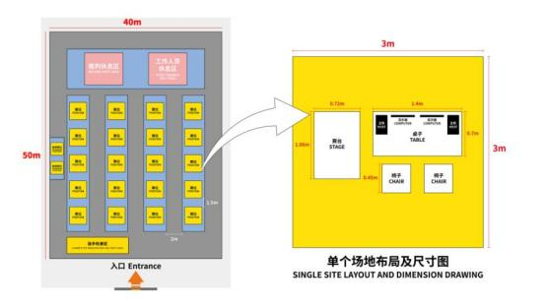
（上图仅作参考）

4 比赛平台要求

4.1 主要配置清单如下

设备配置清单
序号 | 名称 | 数量 | 备注
1 | 机器人执行单元 | 1台 | 六轴协作机器人
2 | 视觉单元 | 1 套 | 工业相机/镜头/光源/光源控制器等
3 | 计算机控制单元 | 2 套 | 主机： (必须满足以下要求)  （1）系统：Windows 10 或以上版本  （2）CPU：Intel I5-10 或以上版本  （3）运行内存：8G 或以上  （4）硬盘：200G 以上固态硬盘（可用空间不低于 40G）  （5）独立显卡：1650TI 及以上 不低于4G  （6）网口：可用网口不少于 1 个  （7）USB 接口：不低于 1 个 3.0 接口
4 | 机器人编程软件平台 | 1 套 | 机器人软件平台 DobotStudio Pro V4.6
备注 | 其中比赛用软件平台可通过官方渠道免费下载试用版，用于赛前练习。

4.2 人工智能/通讯系统/系统编程要求如下
（1）整体方案需仅适用Windows10 系统或以上版本（64 位）环境；
（2）界面及功能设计不限具体编程实现方式，推荐使用 Python，以下基于 Python编程，与本任务相关需求如下：
推荐安装 Python IDE 编程软件（python-3.7.5）；
推荐安装 Python 第三方库及版本：
a.【opencv-python-4.1.2】#OpenCV 的跨平台的计算机视觉库，可实现图像处理和计算机视觉方面的很多通用算法。
b.【Pillow-6.2.1】 #Pillow 由 PIL 而来，是 Python3 的图像处理库，其最重要的类是 Image，实现读取图片、处理图片、创建图片等功能。
c.【numpy-1.17.4】#numpy 是开源的 Python 科学计算拓展库，用于处理任意维度数组和矩阵。
d.【torch-1.2.0 】#torch 是一个深度学习框架，开源的 Python 机器学习库，用于自然语言处理等应用程序，能实现强大的 GPU 加速和支持动态神经网络。
e.【torchvision-0.4.0】#Torchvision 是独立于 pytorch 的关于图像操作的软件库，包含常见的图像操作如随机切割、旋转、数据类型转换、常用视觉数据集等。
f.【matplotlib-3.1.2】#matplotlib 是一个 Python 2D 绘图库，它以多种硬拷贝格式和跨平台的交互式环境生成出版物质量数据。
g.【opencv-contrib-python-4.1.2】#opencv 库的拓展模块，opencv_contrib包含一些实验性质的算法，如工业图像识别、弹窗GUI、背景分割等。
（3） PC 端界面及功能设计，需与机器人系统和视觉系统完成通讯功能，可支持通讯协议如下：
lPC 端界面-机器人系统：TCP、UDP、Modbus Tcp
lPC 端界面-视觉系统：TCP、UDP
（4） 深度学习模型训练和部署推荐如下(仅作为参考)：
a.代码编辑器：PyCharm
b.集成环境：Anaconda 3
c.数据标注工具：LabelImg
d.图像处理库：PCLPy、OpenCV、YoloV8、YoloV11、U-Net、Mask R-CNN、DeepLab
e.其它工具库：Pillow、Matplotlib、numpy、Pandas

5 比赛工具箱
比赛使用的相关工具（参考）。
序号 | 名称 | 数量 | 备注
1 | 万用表 | 1 | 型号自定，建议为数字式自动换挡
2 | 剥线钳 | 1 | 剥线线径0.3-2.0
3 | 尖嘴钳 | 1 | 125mm ，塑料柄
4 | 断线钳 | 1 | 125mm ，塑料柄
5 | 压线钳 | 1 | E系列针式端子压线专用
6 | 试电笔 | 1 | 耐压值不低于1500V
7 | “一 ”字电工改锥 | 3 | 3×75mm,5×100mm ，6×200mm
8 | “十 ”字电工改锥 | 3 | PH 0×75mm ，PH 1 × 100mm ，PH 2 ×200mm
9 | 内六角扳手 | 1 | 1套
10 | 安全保护用品 | 1 | 绝缘鞋、工作服、安全头盔、防护镜、绝缘手套
11 | 文具 | 1 | 含钢笔、铅笔、橡皮、线号笔

三、评分方案

1 评分方法
本次比赛评分由裁判组线下现场完成评分。如果选手在比赛过程中存在作弊或其他违规行为，裁判员将根据选手的违规情况进行处理，情节严重者取消成绩。

2 评分规则
(1) 总成绩高者名次在前；
(2) 总成绩相同者，按照模块D、模块C、模块B、模块A的次序，模块成绩高者名次在前，各模块内容详见本文。
按以上两项规则无法排出先后时，累计比赛用时短者名次在前。

3 评测依据
在赛项设计过程中，将通过评分方案和比赛赛题来决定标准和评测方法的选择。
评测依据，包含但不限于：
- 工业具身智能机器人系统集成及应用平台基础知识与操作安全知识；
- 工业具身智能机器人系统集成及应用平台操控正确性与规范性；
- 工业具身智能机器人系统集成及应用平台模块的布局设计与布局图的输出；
- 工业具身智能机器人系统集成及应用平台硬件的安装与接线的连接；
- 工业具身智能机器人系统集成及应用平台软硬件的调试；
- 工业具身智能机器人系统集成及应用平台机器视觉基础功能的实现；
- 工业具身智能机器人系统集成及应用平台机器人的编程控制与信息通信；
- 工业具身智能机器人系统集成及应用平台PLC功能或单片机程序的编写，完成对传感器、电机、气缸、供气系统的智能控制；
- 工业具身智能机器人系统集成及应用平台交互界面的编程与信息显示；
- 工业具身智能机器人系统集成及应用平台任务联调演示。

四、技能规则
技能规则不能与比赛规则相矛盾或优先于比赛规则。它们将提供不同方面的具体细节和清楚说明，这些方面因技能比赛而异。它们包括但不限于个人计算设备、数据存储设备、互联网访问、工作程序以及文档管理和分发。

专题/任务 | 技能专用的规则
工业具身智能机器人系统集成及应用平台 | 1)比赛相关设备由支持方统一提供，并在赛前完成测试，保证设备的一致性，禁止参赛队使用赛场以外的其它设备。  2)禁止参赛队私自更改设备的接线和布局。
比赛现场电脑 | 1)电脑由承办单位统一提供，并且在赛前已将比赛环境调为一致，禁止参赛队使用自带电脑。  2)禁止参赛队使用自带U盘硬盘等存储设备，如需要存储设备，由参赛队先现场技术或工作人员申请。
使用技术 - 个人相机 | 1)参赛队禁止使用手机或相机相关设备，非参赛人员经现场执勤老师同意后，方可使用相机进行拍照。
比赛赛题的评估 | 1)对于每个工作站（模块），由首席专家指派在该领域具有最高专业水平的主管专家。在参赛者完成比赛赛题期间，该专家控制 OHS 合规性、比赛赛题点的完成或未完成情况，这些情况只能在参赛者完成任务期间进行评估。指定的专家对参赛者评估的公平性负全部责任。  2)如果在工作站上，参赛者和专家来自同一组织，则模块持续期间可更换一次专家。
在比赛赛题中进行 30% 的更改 | 在引入 30% 的更改期间（在第 C-2 天），专家必须执行以下工作：  1)根据比赛赞助商提供的设备和软件（所有模块）：  -更新安装的装配图（或照片）；  -更新电气和气动原理图；  -更新比赛赞助商提供的关于设备软件和硬件特性的任务点说明。
参赛者在完成任务期间出现技术问题 | 1）如果在比赛赛题的实施过程中出现技术问题（不是由于参赛者的过错），参赛者将获得额外的时间，该时间等于从发现缺陷到完全消除缺陷的时间。  2）如果发现技术问题是由参赛者的过错引起的，参赛者将不会获得额外的时间。
PPE（个人防护） | 安全服、钢头鞋、手套等个人防护用品，由参赛者自备。

其他未尽事宜，组委会有最终的解释权。

- 赛项5：陪伴具身智能机器人
本赛项瞄准“十五五”规划“加快数字化发展，建设数字中国，培育壮大智能硬件、传感器等数字经济核心产业”的战略航向，聚焦陪伴具身智能机器人硬件组装、运动控制编程及复杂陪伴场景应用开发、人形机器人操作编程、智能交互及系统集成部署，将机器结构组装、电子电路连接、运动算法调试、步态控制优化、环境感知映射、视觉目标追踪、人机交互等核心知识与技能融为一体，重点考察选手在智能硬件平台上的动力系统装调、复杂地形移动控制、自动化任务执行开发、人形机器人编程调试、场景应用开发的实战能力，实现人才培养与产业需求的同频共振。

一、竞赛任务与要求
本赛项聚焦智能机器狗硬件组装、运动控制编程及复杂场景应用开发、人形机器人操作编程、智能交互及系统集成部署，重点考察选手六大核心能力：一是智能硬件底座的装调与系统集成能力，涵盖机器关节校准、传感器模组安装、电路连接与通信调试等关键环节；二是四足机器人动态控制与任务执行编程能力，涉及步态规划、平衡算法调节、多地形移动及自主避障等核心应用场景；三是工程现场的故障诊断处理、系统性能优化及组织管理与团队协作能力；四是具身智能相关的多模态感知（视觉、语音等）、实时决策与行动控制编程能力，涵盖路径规划、避障、抓取搬运等关键应用场景；五是人形机器人与服务场景的系统集成及适配能力；六是工程现场的实际问题分析处理、创新创意实践及组织管理与团队协调能力。赛项为技能实操。

二、参赛系统要求以及细则
本次实操考核，采用人形机器人、仿生机器狗完成任务，竞赛时间为90分钟，其中前60分钟为完成任务一和任务二时间，任务三每组最多12分钟在地图场地调试的时间，每组单次验证计时比赛的时间为12分钟，人形机器人、仿生机器狗各6分钟。

任务一：开源鸿蒙版人形机器人环境配置，在电脑上完成，完成配置得6分。示例参考下图。
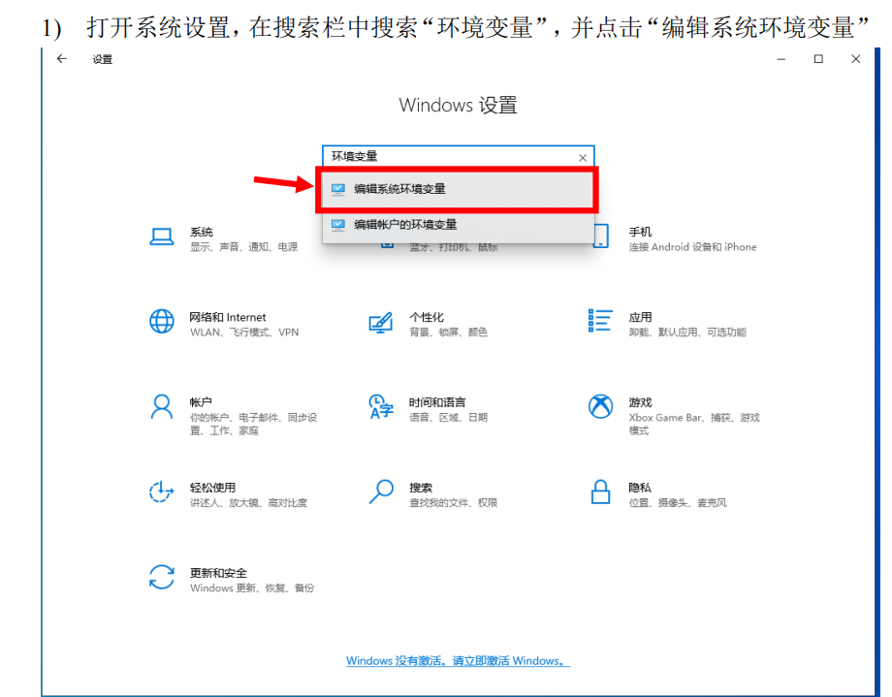

任务二：开源鸿蒙版人形机器人程序编程，在电脑上完成，完成编程得9分。示例参考下图。
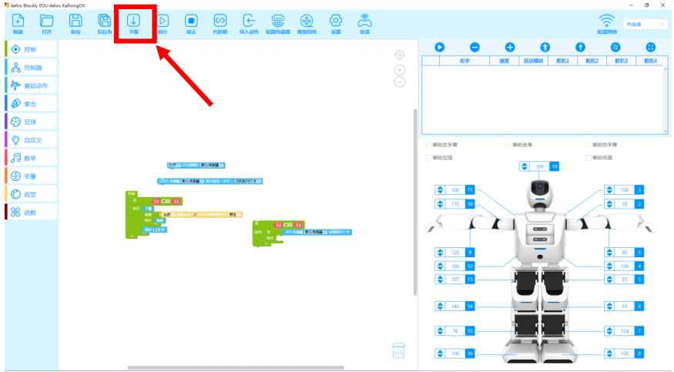

任务三：真机考核，鸿蒙机器人编辑完成的程序，成功导入到机器人中，并完成以下关卡任务，单次验证计时比赛的时间为6分钟。
开源鸿蒙人形机器人竞赛内容：
比赛场地尺寸为长2.4米，宽1.3米，地面材质为刀刮布，包含海绵块等道具。
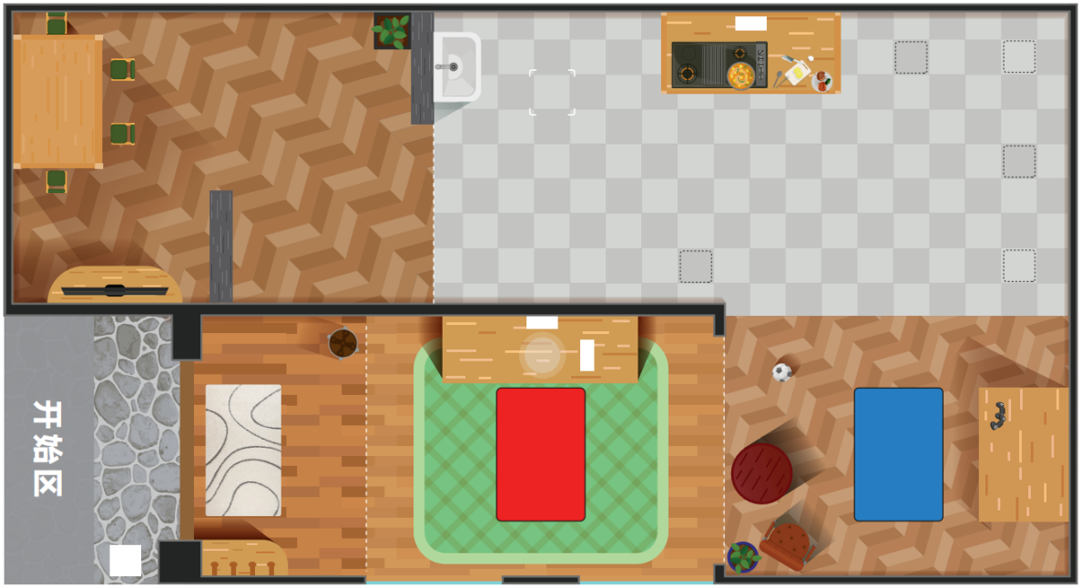
任务内容：机器人从开始区出发，完成欢迎光临、调节鱼缸温度、儿童陪护、今日菜谱、美味送达5个任务，任务场地俯视图见下图。

区域俯视图
a.欢迎光临
背景介绍：机器人管家在感应到NFC传感器识别到门禁卡后，机器人绅士地为主人打开房门。
任务描述：此任务中设置一个活动的大门，门边放置一个NFC门禁锁。机器人放置在任务起始线前，选手用NFC卡识别门禁后，机器人感应门禁认证成功发出“欢迎光临”语音，然后推开大门并踏出终点线，视为成功。
要求和得分:
机器人发出规定语音，得3分；
机器人成功推开大门，得3分；
机器人成功踏出终点线，得7分。
b.调节鱼缸温度
背景介绍：通过红外测温传感器和智能控制系统，机器人可以监测鱼缸的温度和环境，并根据需要进行调节。
任务描述：机器人完全到达客厅的黑线框内，当机器人感应到鱼缸温度偏低后，发出“温度偏低，打开恒温灯”语音并打开恒温灯；当机器人感应到鱼缸温度过高后，机器人发出“温度偏高，打开窗户”语音并做出“打开窗户”动作，视为成功。
要求和得分:
机器人完全到达规定位置，得2分；
机器人完全到达规定位置发出正确语音，得5分；
机器人完全到达规定位置控制灯亮或做出规定动作，得8分。
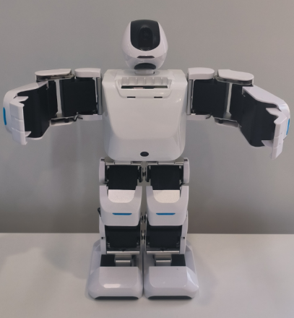
打开窗户
c.儿童陪护
背景介绍：机器人作为人类的朋友，可以为儿童提供陪伴、教育和娱乐等服务。比如机器人通过人脸识别技术，识别儿童的面貌性别，进行个性化的服务和陪伴。
任务描述：机器人完全到达儿童房的黑线框内，机器人进入人脸识别状态，机器人通过摄像头自主进行识别，当识别到男孩时，执行“金鸡独立”、“连续出拳”动作，同时播放“小王子，您好！”音频；当识别到女孩时，执行“欢呼”、“飞吻”动作，同时播放“您好，小公主！”音频，视为成功。
要求和得分:
机器人完全到达规定位置，得2分；
机器人完全到达规定位置正确做出规定动作，得5分；
机器人完全到达规定位置正确发出规定音频，得7分。
d.今日菜谱
背景介绍：丰富的膳食搭配有助于人体获得全面的营养。机器人管家每天都会选配新鲜的食材给主人烹饪美食。让我们看看今天的菜谱是什么呢。
任务描述：任务场地中有5个食材放置点，上面随机放置5种食材（茄子、土豆、青椒、鸡蛋、肉）。选手用遥控器控制机器人到达任务区须先将今日菜谱上的2种规定食材拿起后，搬运并完全放置在灶台内，食材齐全后，灶台显示烹饪状态（显示屏显示Food making），视为成功。
机器人需双手搬运食材（食材离开地面)。
机器人在拿起食材前，食材的垂直投影需部分在黑色虚线框内，若超出黑色虚线框，该食材作废。
食材为边长7厘米的正方体海绵块道具。
要求和得分:
机器人成功将1种规定食材完全放置在灶台内，得3分；
机器人成功将2种规定食材完全放置在灶台内，得7分；
食材齐全后，灶台成功显示烹饪状态，得10分。
灶台范围如下图所示：
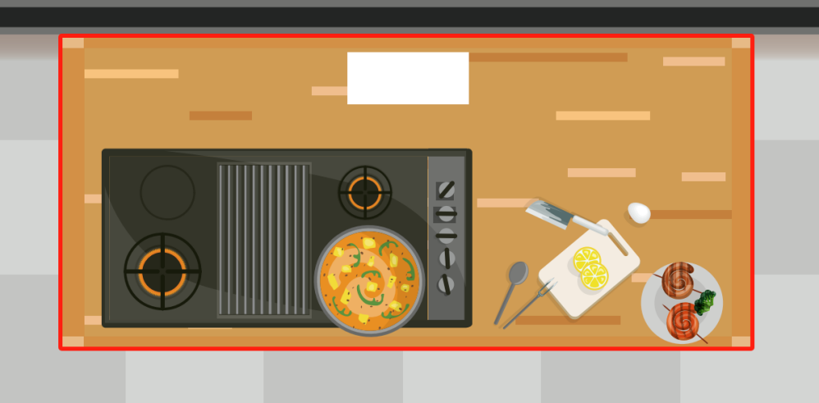
除了之前任务得分项，其他扣分情况如下：
指标 | 描述 | 分值
其他 | 机器人比赛过程中身体任意部分出边线。 | -5分/次
其他 | 机器人比赛过程中摔倒。 | -5分/次
任务变量（由裁判长确定）：
●“调节鱼缸温度”任务中，鱼缸内的温度是偏高还是偏低由裁判比赛现场公布；
●“儿童陪伴”任务中，儿童房内是男孩还是女孩由裁判比赛现场公布；
●“今日菜谱”任务中，菜谱中的2种规定食材名称、5种食材的放置位置由裁判比赛现场公布。
机器人运行：
●欢迎光临、调节鱼缸温度、儿童陪护任务须自主完成。
●今日菜谱任务可使用遥控器控制完成，美味送达任务分为遥控部分和自主部分。
●白色虚线为任务起始线。
●比赛任务执行过程中机器人摔倒可遥控站起并控制机器人到达下一任务起始线。
●比赛任务执行过程中计时无暂停、任务无重试、机器人无重启。
●机器人如发生结构脱落且不影响机器人正常运行的情况下，参赛选手可请求裁判帮助取回脱落件。
●实操考试不得携带手机及u盘进入考场，裁判发现后可取消比赛资格。
●比赛计时任务执行过程中不得更换机器人，不可以对机器人软硬件进行变更。

真机考核，机器狗编辑完成的程序，成功导入到机器狗中，并完成以下关卡任务，单次验证计时比赛的时间为6分钟。
仿生机器狗竞赛内容：
开源系统仿生机器狗比赛场地尺寸为长2.4米，宽1.3米，地面材质为刀刮布。
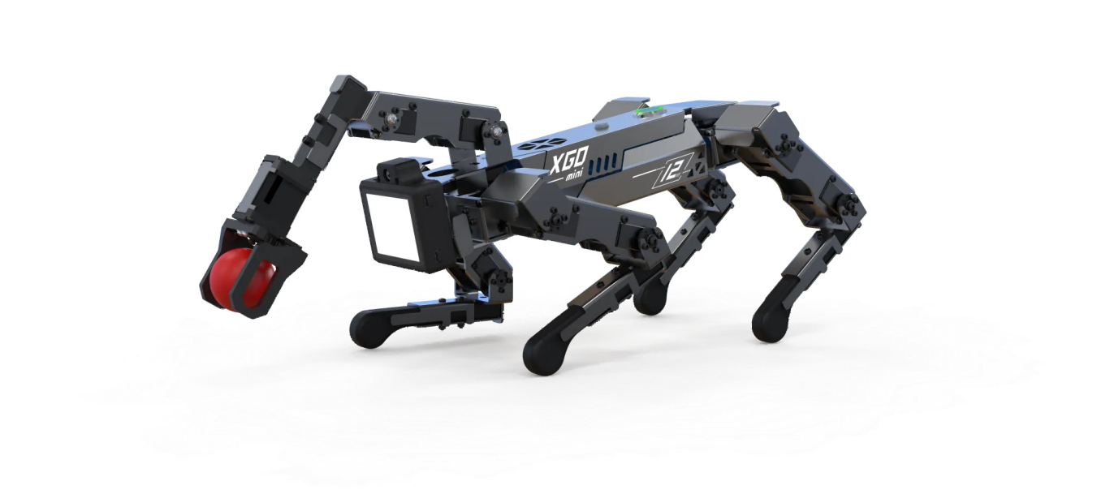
任务内容：机器狗从集结区出发，完成：身份核验、家庭娱乐、应急物资调配、精密姿态投送 4个任务。
a. 身份核验
任务描述：机器狗停留在起始区，选手通过特定语音触发或人脸检测触发。随后，机器狗自主前行踏出起始线，视为成功。
要求和得分：
机器狗成功触发开始并实现表情显示，得2分；
机器狗四足完全踏出起始线，得5分。
b. 家庭娱乐
背景介绍：在家庭里，机器狗通过识别到特定语音或识别到人脸后，实时进行反馈打招呼并进行一段跳舞动作。
任务描述：机器狗进入检测区并处于静止状态。机器狗识别到特定语音指令后或识别到人脸后，机器人进行打招呼动作并进行跳舞的动作。
要求和得分：
机器狗听到特定语音5s内或识别到人脸后反馈打招呼动作，得2分；
机器狗正确做出跳舞动作，得5分。
c. 应急物资调配
背景介绍：基于多任务调度能力，机器狗需在物料区抓取关键芯片模块并转运。
任务描述：耗材区放置一个32mm的小球。机器狗识别到需要抓取的目标，到达任务区，利用背部机器臂抓取规定的小球。机械臂需独立抓取零件（零件离地）。
抓取前零件须在指定虚线框内，移位则视为损毁。
零件为32mm的小球。
要求和得分：
成功到达指定零件任务区，得2分；
成功抓取零件，得4分。
d. 精密姿态投送
背景介绍：在复杂的环境下，机器狗需维持动态平衡，完成精密投送。
任务描述：机器狗拿着物块，需要越过障碍物，到达投送台后，将物块平稳放置在目标区，投送结束。
要求和得分：
机器狗带物块到达投送区域，此时物块不掉落，得3分；
机器狗自主躲避障碍并完成投放，得7分；
除了之前任务得分项，其他扣分情况如下：
指标 | 描述 | 分值
其他 | 机器狗比赛过程中身体任意部分出边线。 | -5分/次
其他 | 机器狗比赛过程中摔倒。 | -5分/次
任务变量（由裁判长确定）：
●比赛任务执行过程中机器狗摔倒可手动扶起并控制机器狗到达下一任务起始线。
●比赛任务执行过程中计时无暂停、任务无重试。
●机器狗如发生结构脱落且不影响机器狗正常运行的情况下，参赛选手可请求裁判帮助取回脱落件。
●实操考试不得携带手机及u盘进入考场，裁判发现后可取消比赛资格。
●比赛计时任务执行过程中不得更换机器狗，不可以对机器狗软硬件进行变更。
●规则的最终解释权归大赛组委会所有。

三、评奖规则

（一）参赛学生报名
1.参赛选手和指导教师报名获得确认后不得随意更换。如因故无法参赛，须由学校于开赛 10 个工作日之前出具书面说明，经大赛执委会办公室核实后予以更换，并上报大赛执委会备案。
2.参赛校须给参赛选手进行安全培训，掌握安全操作规范的要求。

（二）熟悉场地
赛项比赛前一天下午安排参赛队熟悉比赛场地。

（三）赛场规则
1.参赛选手经检录后实行封闭管理。
2.裁判长发布竞赛开始指令后正式开始竞赛，参赛选手合理计划安排，利用现场提供的所有条件完成竞赛任务。
3.参赛选手须严格遵守安全操作规程，并接受裁判员的监督和警示，以确保安全。参赛选手因个人误操作造成人身安全事故和设备故障时，裁判长有权中止该参赛选手竞赛；如非参赛选手个人因素出现设备故障而无法竞赛，由裁判长视具体情况做出裁决。
4.选手若提前结束竞赛，应举手向裁判员示意，选手结束竞赛后不得再进行任何操作。
5.裁判长在竞赛阶段统一进行剩余时间提醒、发布竞赛结束指令。竞赛结束时所有参赛选手立即停止操作。
其他未涉及事项或突发事件，由大赛执委会负责解释或决定。

（四）离场规则
参赛选手须服从裁判统一指挥，尊重赛场工作人员，自觉维护赛场秩序有序离场，不得带出赛卷、稿纸等物品。

（五）成绩评定及公布
1.严禁参赛选手、赛项裁判、工作人员私自携带通讯、摄录设备进入比赛场地和裁判工作室。
2.评分材料须由评分裁判签字确认，更正成绩需经裁判本人、裁判长及监督仲裁组长签字确认。
3.裁判应与参赛人员无利益关系。与参赛单位、参赛选手有利益关系时，应主动申报、 回避。
4.在正式公布比赛成绩之前，任何人员不得泄露过程评分和结果评分的评分结果及相关数据。
5 比赛成绩排名
每支参赛队伍有一次机会进行挑战。
（1）规定任务时长内只完成部分任务，按实际完成的任务计算得分。
（2）取若分数、完成任务时长均相同，则判定为并列名次。
备注说明：
（1）比赛场地以承办提供的为准，最终比赛的场地可能与图示场地略有差异。
（2）参赛机器人必须适应承办方提供的比赛场地和物料。

